Сабақтың жоспары
План урока
Пән  предмет | Ұлттық тағам | Күні  дата
№ сабақ  занятие № | 4 | Топ  группа | П-33
Тақырып  Тема | Жылқы етін қазақша бөлшектеу, жіліктеу
Мақсат
Цели
Білімділік: Оқушыларға тамақ дайынду технологиясы пәні туралы,
Дидактическая түсінік беру және оның міндеттерімен таныстыру.
Дамытушылық Оқушылардың пәнге деген қызығушылықтарын, ойлау қабылеттерін, Развивающая жадысын дамыту.
Тәрбиелік: Оқушылардың мәдениеттілікке, ұкыптылыққа, тазалыққа, Воспитательная:тәртіп сақтауға тәрбиелеу.
Сабақтын типі (тұрпаты)  Тип урока | Жаңа тақырып түсіндіру
Сабақтың әдісі  Метод обучения | Ауызша, дәріс, сұрақ-жауап
Көрнекілік  Оснащение | Оқулық, дәптер, схемалар
Сабақтың барысы
Ход урока
1. Бағдарлану – мотивациялық блок
Мотивационно – ориентировочный блок
Сабақтың тақырыбына шығу, жазу  Выход на тему, запись темы урока |  |  |  | Оқу мақсатын қою  Постановка цели, задач урока  Білім мен біліктілігін жетілдіру
Сабақтың барысымен танысу Знакомство с ходом урока
Білім жаңғыртуы
Актуализация знаний
1. Жылқы етінің ерекшелігі неде деп ойлайсыңдар?
2. Қазы қандай малдың етінен дайындалады деп ойлайсыңдар?
3. Аунату дегенді қалай түсінесіңдер ?
4. Ұша дегенді қалай түсінесіңдер?
5. Қандай мал еттерін білесіңдер?

2. Операциялық- танымдық блогы
Жаңа материалды мазмұндау (баяндау)
Изучение нового материала (дәріс)
- Еттің құрамы
- Еттің ұлпалары
- Жылқы етін жіліктеу
- Жылқы етінен дайындалатын ірі кесекті жартылай өнімдер
- Жылқы етінен дайындалатын ұсақ кесекті жартылай өнімдер

Білімдерін бекіту
Закрепление знаний
Опрос учащихся по вопросам.
1. Еттің құрамын ата.
2. Еттің ұлпаларына не жатады ?
3. ҚТӨ түсетін ет түрлері қандай болады ?
4. Жылқы етінен дайындалатын ірі кесекті жартылай өнімдерді ата.
5. Жылқы етінен дайындалатын ұсақ кесекті жартылай өнімдерді ата.

3.Рефлексия бақылау блогы
Нәтижелерді жинақтап, қортындылау
обобщение результатов, подведение итогов оценивание учащихся
Рефлексия
Рефлексия Бұл сабақта өзіме не алдым? Осы сабақта не үйрендім?

Үй тапсырмасы
Домашнее задание Өтілген тақырыпқа дайындалып келу

қолы ___________________
подпись ________________

4 сабақ
Жылқы етін қазақша жіктеу
- Қазақ халқында малдың ұшасын мүшелеу ерекшеліктері
- Қолды бұлшық еттердің жігіне қарай бөлнуі.
- Қабырғаларды,омыртқаларды бөлшектеу
Қазақ халқында малдың ұшасын мүшеледің ерекшеліктері бар.Ол төмендегідей болады. Мүшелерге бөлу кезінде жылқы сүбесінің алдымен сол және оң қолдарын,сосын төсін,мойынынан бөліп алады. Төсін төсектек етімен немесе құрсақ етінің біраз бөлігімен қоса бөледі. одан әрі қабырғаларын құрсақ етінің қалған бөлігімен тұтастай бөліп алады. Сосын омыртқа жотасын сегізкөздікке дейін бөліп алады.
Мұнан әрі бір бөлікті жіліктейді. Қолды бұлшық еттердің жігіне қарай бір шама еті болатындай етіп кәрі жілікке,(шыбық-шынтақ сүйектеріне(,тоқпан жілікке,жауырынға бөледі.санды (артқы аяқтарын)тағы да еттердің жігіне қарай және бір шама еті болатындай етіп асықты жілікке,ортан жілікке (тоқатай),жамбасқа бөледі.Жіліктеу кезінде асықты жілік пен жамбастан лимфа түйіндерін (бездерін)алып тастайды.Қабырғаларды екі не үш данадан,ал омыртқа жотасын (арқа,бел омыртқаларын)екі не үш данадан бөлшектеп ажыратады.Төстен төс етін (төстікті) ет пен төс майы арасындағы жігі бойымен төс қияқтарын төсте қалдырып не төс кесіп түсіріеді. Мойыннан мойын етін сылып алады да мойын омыртқаларын жекелеп бөліп алады.(ірі қаралардың )не тұтас қалдырады(ұсақ малдардың). Жылқы етін бөлшектеудің өнеркәсіптік, ұлттық тағам әзірлеу үшін қазақша, бөлшек саудалық әдісі сияқты көптеген түрі болады.
Қазақстанда жылқы етін бөлудің ерте заманнан келе жатқан өзіндік әдісі бар. Мал союға шебер қасаптар еттің берекесін кетіреді, сапасын кемітеді деп әдетте оған балта жұмсамай етті тек пышақпен ғана бұзған. Қалыптасқан дәстүр бойынша жылқыны сойған соң оны жіліктейді немесе мүшелейді.
Қазіргі жылқы етін бөлшектеудің түбірі де сол ұлттық әдіспен астасып жатыр, оны бөлу де сол бұрыңғы әдіске ұқсайды.
Жал - мойын омыртқаның үстіндегі, жалдың астындағы қалың майлы қабат; ауыз омыртқадан бастап төске тірелетін бір ғана сүйекке дейінгі аралықтағы білемделген майлы мойын етке жібермей сылып, бөліп алады.
Мойын омыртқа - алдыңғы жағы баспен қабысып жатқан ауыз омыртқадан басталып, артқы жағы - ақырғы омыртқа мен төске тірелетін бұғана омыртқамен шектеледі.
Шоқтық жауырын жағы - жауырынды төспен байланыстырып тұрған бұлшық еттің жігімен бөлінеді, ал оның төменгі жағы бұғана сүйектің буынынан өтеді.
Төс - шын қабырға шеміршекпен ұласатын тұстан сөгіледі.
Бұғана - бірінші және екінші қабырғаға барып қосылады; артқы шегі екінші және үшінші қабырғаның аралығынан өтеді, жоғарғы жағы қабырғаның омыртқаға қосылатын тұсымен шектеледі.
Қара қабырғаға (төс қабырға жағы) 3-4-5-6-қабырғалар кіреді, артқы шегі 6 және 7-қабырғалардың аралығымен, ал жоғарғы шегі қабырғаның омыртқамен қосылатын тұсынан өтеді.
Қазы (сүбе қабырға тұсы) содан былайғы 12 қабырғаны қамтиды: оның артқы шегі - соңғы қабырғаның ұшынан әрі қарай өтіп, омыртқаға дейін барады, жоғарғы жағы - қабырғалардың омыртқамен қосылатын өн-бойын алып жатады. Майдың қалыңдығына қарай қазы бірнеше түрге бөлінеді: қазының майы бірыңғай болмай, ала шабыр болып шықса оны ала бұлт қазы, майы 4-12 мм болса - шынтақ қазы, майы 15-20 мм болса - бармақ қазы, майы 20-30 мм болса - екі елі қазы, майы 50 мм шамасында болса - үш елі қазы, 50-70 мм-ге дейін, не одан артық болса - төрт елі қазы деп аталады.
Ұзын омыртқаға - бұған төстік тұсындағы 12 омыртқа жатады.
Бәлекей омыртқаға төстің соңғы алты омыртқасы кіреді.
Белдемеге (бел омыртқа) жамбастан жоғары алты омыртқа жатады, алдыңғы шегі соңғы төс омыртқа мен алғашқы сүбе омыртқаның ортасынан өтеді де, соңғы шегі ақырғы сүбе омыртқамен құйымшақтың бірінші омыртқасын қамтиды.
Жая - бетін май басқан жылқының жон еті; жылқы етінің бұл мүшесі жонның қара еті мен соның бетін жапқан майдан тұрады, оны сауырдың қақ ортасынан жарып, содан төмен қарай ұзындығын 20-25 см, жалпақтығын 40 см, қалыңдығын 5-6 см етіп сылып алады.
Жамбастың ұршық басы - бұл жамбас пен құйымшақтың орта тұсынан басталып, ортан жіліктің ұршық басын қамтиды.
Бауыздау омыртқа - екінші және үшінші мойын омыртқаның аралығынан бөлінеді, бауыздау тұсындағы ауыз омыртқаға мойынның екінші омыртқасы етімен түгел жіберіледі.
Мойын - ауыз омыртқадан кейінгі үшінші омыртқадан басталып, мойынның соңғы омыртқасымен бітеді. Мойынның бес омыртқасы мен оның бұлшық еттері мойынға кіреді.
Мойынның майлы жалы - жалдың астына білеуленіп біткен май. Жал мойынның бұлшық еттерінен айырылып, сылынып алынады.
Тоқпан жілік - мұның жоғарғы шегі тоқпан жіліктің кәрі жілікпен қиылысқан тұсымен, төменгі шегі - кәрі жіліктің сидам сираққа тақау тұсынан өтеді.
Сүбе омыртқа - мүшелердің алдыңғы шегі омыртқалардың бойымен өтеді, артқы жағы - соңғы бел омыртқамен шектеледі, бүйір тұсы қабырғалардың ұшындағы шеміршектерді қуалап өтеді.
Шап ет - омыртқаның, қабырға мен артқы сан еттің е-+тегін қамтып кетеді.
Асық жілік - асық жіліктің жоғарғы жағынан бастап жалаңаш жіліншікке дейін, яғни тілерсек сіңірі ұштасқан тұстан 2 см әрі барып шектеледі.
Алғы жіліншік - кәрі жіліктің ұшын, жалаңаш сирақ пен топайлы бақалшықты қамтиды.
Артқы жіліншік - үлкен жіліншіктің төменгі жақтан үштен бір бөлігін және тілерсекті түгел қамтиды.
Тамақтың құндылығы мен аспаздық қасиетіне қарай жылқы етінің кейбір мүшесі (кесіндісі) үшінші сортқа жатқызылады. Жылқы етінің сорттан тыс мүшесіне қазы, жал, қарта (жылқының ішкі майы аршылмаған тоқ ішегі) жатады. І сорттың еті - омыртқа мен артқы сан еті; ІІ сорттың - жауырын мен асық жіліктің еті; ІІІ сорттың еті - бауыздау омыртқа, алдыңғы және артқы жіліншіктің басы.
Жылқы етін мүшелеп бөлген кездегі әрбір сыбағаның тағам ретінде, әсіресе ұлттық тағамдар мен таңсық өнімдер жасауда айрықша мәні бар. Айталық, жылқының сан етінен жая, мойнынан жал - сүрленген білем май, төс қабырғаларынан - ыстап сүрленген шұжық тәрізді - қазы сияқты ұлттық тағамдар, бел омыртқаның ішкі еті мен майынан араластырып, «Антрекот», «Хош иісті», «Қатталған жылқы еті» сияқты тағы басқа да консервіленген өнімдер жасалады.
Диеталық тағамдар дайындау үшін қондылығы І және ІІ категориялы, І және ІІ сортты жылқы еттері пайдаланылады. Бұған жылқының жон еті, шоқтығы мен жауырын еті, белдемесі мен сан жамбас еті жатады. Жылқының төс еті, төс қабырғасы семіз, тым майлы болады, сол себептен де олар диеталық тамаққа қолдануға қолайлы бола бермейді. Сүйексіз кесек еттерде, жылқының қалың және жұқа ішкі көк еттерінде дәнекерлік тканьдер шамалы болады, сондықтан оларды асқан кезде жылдам жұмсарады, - бұларды әдетте бифштекс, лангет, ромштекс, бефстрогандар, кәуап, қуырдақ, гуляш, азу сияқты тағамдар жасауға пайдаланады. Жылқының басқа мүшелерінің етінде дәнекерлік тканьдер көбірек болады, осыған орай олардың еті де қаттылау болып келеді, сол себептен ондай қара кесек еттерді ет турағыштан өткізіп котлет, биточка, тефтель, киель, орама, зраза, шницель сияқты тағамдар дайындауға пайдаланады.

Сұрақтар:
1. Жіліктеу кезінде қандай бездерді алып тастайды?
2. Қолды бұлшық еттерінің жігіне қарай қалай бөледі?
3. Қабырғаларды неше данадан ажыратамыз?
4. Қабырғадан қандай еттерді алып тастаймыз?

Көрнекілік

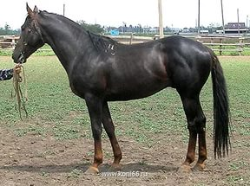

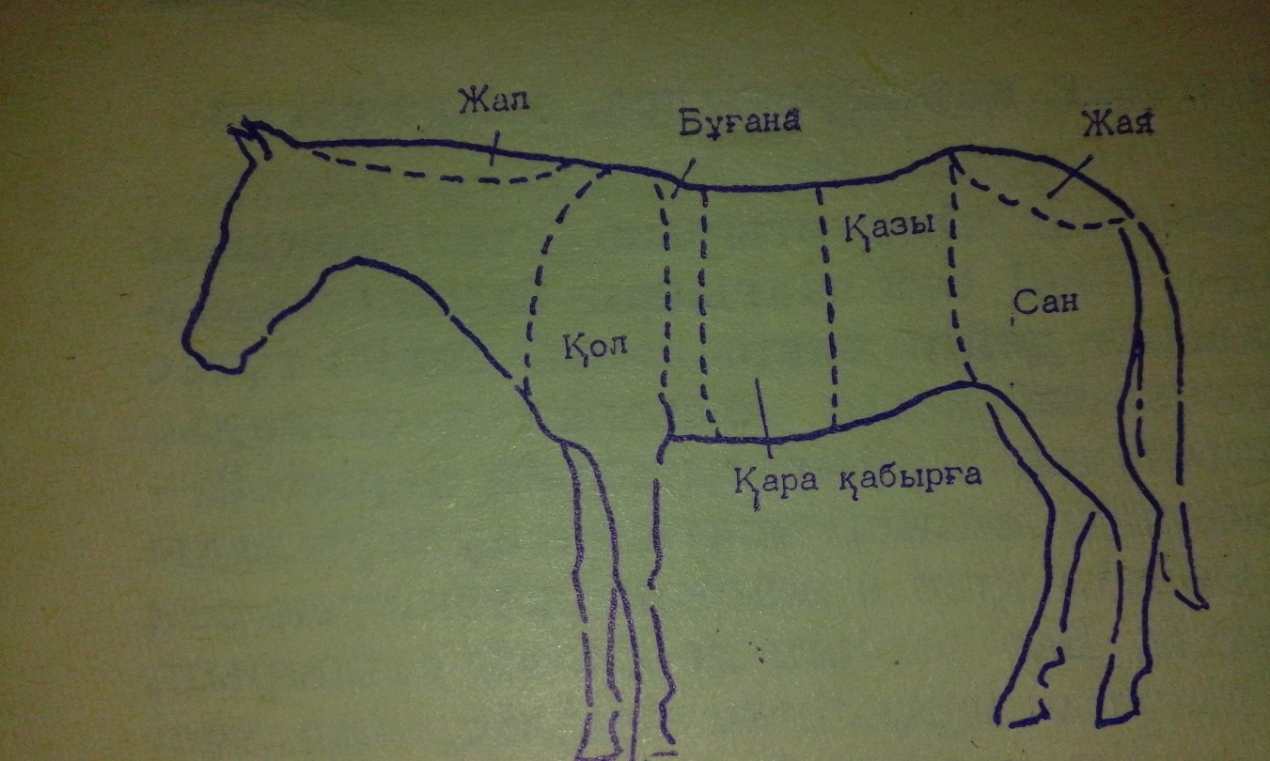
Сызба бойынша жылқы бөліктерінің атауын тата.
